SEDE PRINCIPAL
C/ Fray Bernardo Martinez Noval S/N
04006 Almeria
950 225966 / 664828566 / 658773196
administracion@limpiezasindalicas.com
www.limpiezasindalicas.com

CDAD DE PROP. EDIF.FUESTES DE ALHADRA
C/ ESTRELLA ERRANTE,5
ALMERIA

A/A.:

En Almería , a 18 de abril de 2024

Muy sres. Nuestros:

En la medida de atender las necesidades de limpieza de sus instalaciones apreciadas a través del análisis realizado , tenemos la satisfacción de ofrecerles nuestra oferta mediante el presupuesto anexo , confiando en que éste sea de su agrado.

Sin otro particular y poniéndonos a su disposición para cuantas aclaraciones precisen al respecto , aprovecho la ocasión para saludarles atentamente.

En espera de sus noticias , atentamente

Fdo.: Carmen Segovia
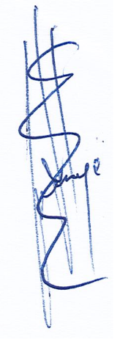

Dpto. Comercial

CDAD DE PROP. EDIF.FUESTES DE ALHADRA
C/ ESTRELLA ERRANTE,5
ALMERIA

A/A.: Inma Tlf.: 606111078

Almerìa, a 18 de abril de 2024

PRESUPUESTO Nº.- 18042024


PRESUPUESTO LIMPIEZA PUNTUAL ZONA COMUN

DESCRIPCIÒN DE ACTUACIÒN DE LIMPIEZA:

- Limpieza de 25 puertas cortafuegos.
- Limpieza de 110 plafones por su parte interior y exterior.

Tiempo contemplado: 17:00 h. ( 16:00 H. + 1:00 H. DESPLAZAMIENTO)

IMPORTE ECONOMICO 238,00 €
El I.V.A. se incrementarà al emitir la correspondiente factura.

2ª OPCIÒN:

DESCRIPCIÒN DE ACTUACIÒN DE LIMPIEZA:

- Limpieza de 25 puertas cortafuegos.
- Limpieza de 110 plafones por su parte exterior.

Tiempo contemplado: 11:00 h. ( 10:00 H. + 1:00 H. DESPALZAMIENTO)

IMPORTE ECONOMICO 154,00 €
El I.V.A. se incrementarà al emitir la correspondiente factura.

